Projet Web BuyHard


Mauro Santos et Alexandre Fontes
Avenue de la Gare 14
1450, Sainte-Croix
Mauro-Alexandre.Costa-dos-Santos@cpnv.ch
Alexandre.Fontes@cpnv.ch


SI-C2a

04.02.2019

Table des matières
Analyse préliminaire 4
Introduction 4
Organisation 4
Objectifs 4
Planification initiale 5
Analyse 6
Cahier des charges détaillé 6
Définition de l’audience 7
Analyse concurrentielle 7
Cas d’utilisation 10
Etude de faisabilité 10
MCD…………………………………………………………………………………………………………………………………………………………… 11
Nom du site et du domaine 12
Stratégie de test 12
Budget initial 14
Planification détaillée 14
Conception 15
Analyse de l’environnement 15
Détermination de l’arborescence du site et des rubriques 15
Définition de la charte graphique 16
Maquette graphique 18
Conception de la Base de données 22
Conception du Code 23
Plugins et librairies 23
Choix de la formule d’hébergement 23
Réalisation 24
Dossier de réalisation 24
Description des tests effectués 24
Erreurs restantes 25
Dossier d'archivage 25
Mise en service 25
Rapport de mise en service 25
Liste des documents fournis 26
Conclusions 26
Annexes 27
Sources – Bibliographie 27
Journal de bord de chaque participant 27
Manuel d'Utilisation 27
Archives du projet 27

Analyse préliminaire

Introduction
Pour ce projet de 2ème année au CPNV, le but est d’appliquer les connaissances acquises en HTML, CSS, JavaScript, PHP et Json, grâce aux modules précédant.
Ce projet sera noté pour le module « Projet Web ».
Le but de ce projet est de réaliser un site web qui permettra à des membres authentifiés de publier des annonces pour vendre des articles, mettre en location des articles, ou proposer des services.

Organisation
Elève : Fontes Alexandre, alexandre.fontes@cpnv.ch
Elève : Santos Mauro, mauro-alexandre.costa-dos-santos@cpnv.ch
Responsable de projet, Chavey Jean-Philippe, jean-philippe.chavey@cpnv.ch
Expert : Favre Raphael, raphael.favre@cpnv.ch

Objectifs

Code source
- Qualité du code
- Qualité et exhaustivité des commentaires
- Indentation
- Fonctionnel

Documentation
- Analyse conception, réalisation
- Qualité de la conception
- Structure du document
- Français (orthographe, grammaire)

Planification initiale
Ce projet est réparti en plusieurs parties distinctes. Voici donc un tableau représentant les tâches à faire durant le projet.
N° | Tâches | Temps prévu
1 | Analyse du projet | 8p. 6h
2 | Création du modèle MVC du site | 2p. 1h30
3 | Réalisation de maquettes pour le site | 3p. 2h15
4 | Réalisation de la vue (HTML, CSS, JavaScript) | 15p. 9h15
5 | Réalisation du contrôleur (PHP) | 12p. 8h45
6 | Réalisation du modele (Json) | 9p. 6h45
7 | Vérification et débogage du site | 7p. 5h25
8 | Conception du projet | En parallèle des tâches
Ce projet est donc prévu pour un temps de 42 heures, soit 56 périodes. Puisque nous sommes deux personnes à travailler sur ce projet, cela nous fait en tout 84 heures.

Analyse

Cahier des charges détaillé
Ce site sera partagé en 3 parties. Les utilisateurs du site pourront vendre, louer ou proposer des services (jardinage, nettoyage, cours…).
Pour ce site web :
- Les utilisateurs pourront s’inscrire pour devenir membre et poster des annonces.
- Une fois membre, ils pourront ajouter, modifier et supprimer leurs annonces.
- Chaque annonce de vente et location auront un titre, une catégorie (liste déroulante), une description, un prix et une image.
- Les annonces de service auront des images pour chaque activité.
- Les utilisateurs pourront effectuer des recherches et parcourir les annonces par catégorie.
- Sur la liste des annonces, les images des articles seront des miniatures.
- Les détails de l’annonce affichent sa description et une image agrandie
- Les utilisateurs du site pourront contacter les membres via un formulaire. Un e-mail automatique avec les coordonnées de l’utilisateur ainsi que le titre du produit sera envoyé au membre concerné.
Les contraintes :
- Les tâches techniques devront être réparties de façon équitable, et apparaître de façon détaillée sur le planning.
- Le site doit avoir une base de données en Json.
- Recommandé d’utiliser le Framework Bootstrap.
- Le site doit être responsive
- Intégrer des librairies JavaScript / jQuery.
- Le site se base sur une structure MVC.
- Le site final devra contenir des données concrètes. (~ 5 membres et 10 annonces)

Définition de l’audience
Ce site sera principalement visité par adultes qui veulent vendre, louer, acheter des articles ou proposer des services.
Il faut avoir minimum 18 ans pour acheter ou vendre des articles car vous devez entrer vos informations bancaires et que la vente ou achat sur internet est interdite aux mineurs.

Analyse concurrentielle
Il y a déjà plusieurs sites qui proposent de vendre, acheter, louer ou proposer des services (Ebay, Amazon, Ricardo.ch et Anibis). Nous avons donc de très grand concurrents à qui nous devons nous mesurer.
Voici quelques exemples :
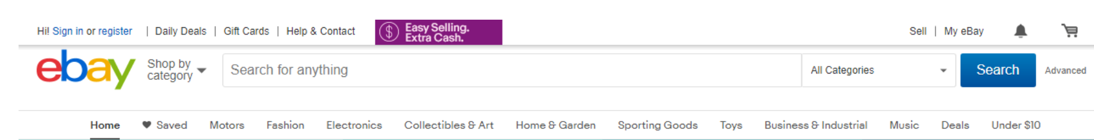
Ebay utilise un système de panier ou lorsqu’on veut acheter un produit, il est ajouté au panier, alors que sur Ricardo.ch, pour acheter un produit, il faut contacter le vendeur. Nous trouvons mieux de faire comme sur Ricardo.ch.
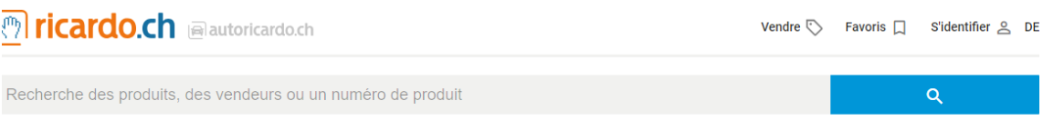

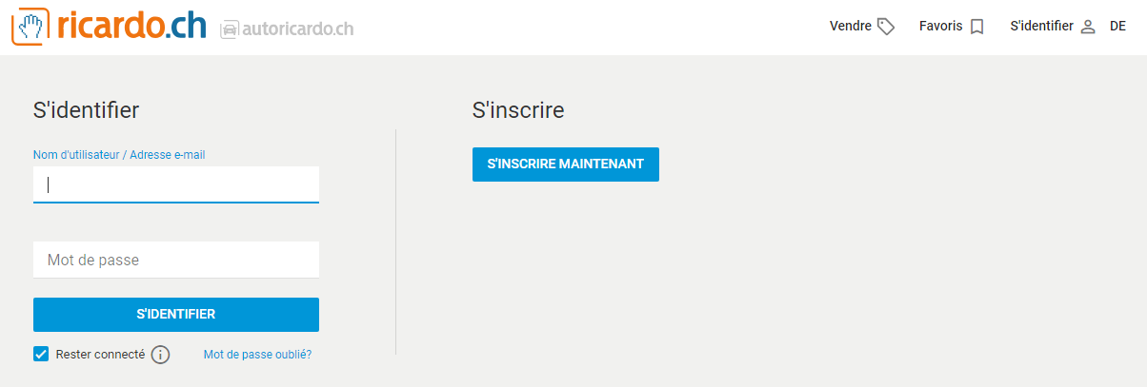
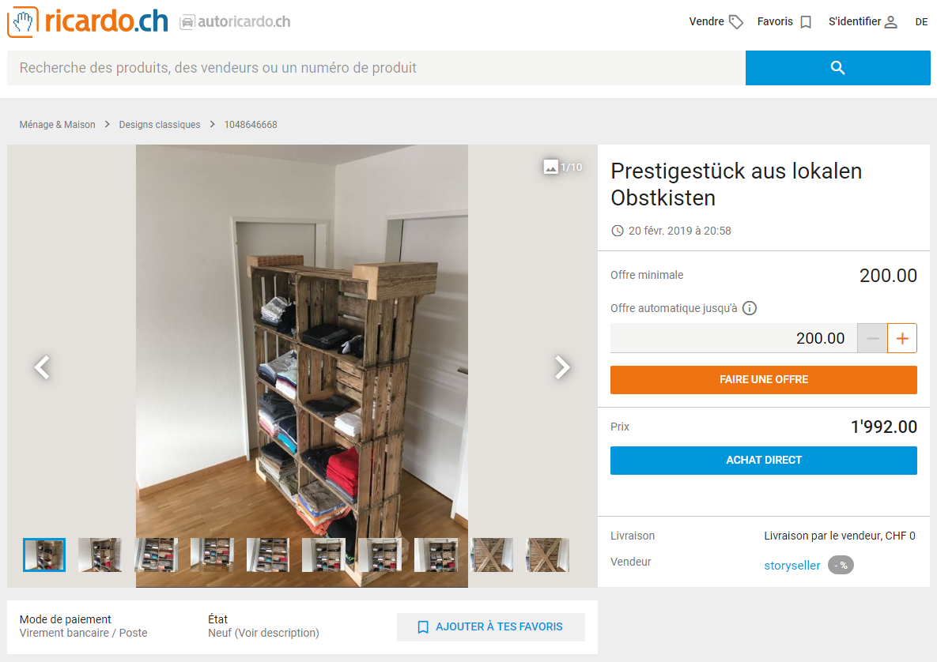
Il y a aussi le fait que nous devons nous connecter au site pour pouvoir acheter un objet. C’est une chose que nous trouvons pertinent pour ajouter à notre site.

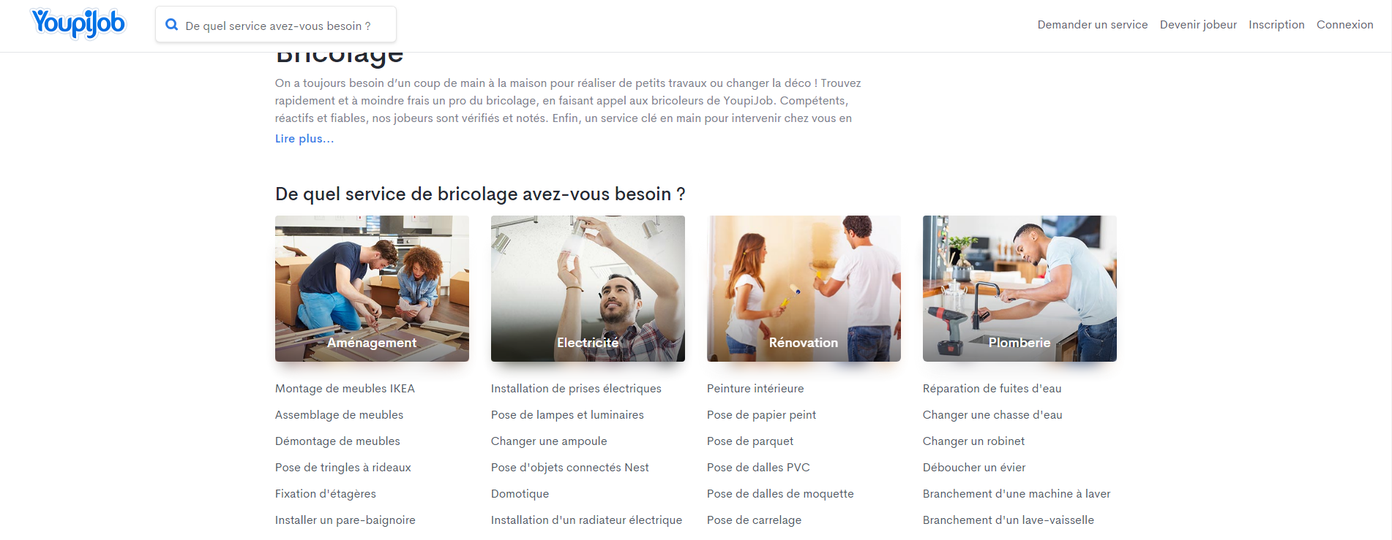
En ce qui concerne l’organisation et l’affichage des services, nous avons décidé de s’inspirer du site YoupiJob.ch. Sur le site, nous choisissons le service dont nous avons besoin et ensuite nous sommes redirigé une liste de toutes les personnes que nous pourrons contacter.

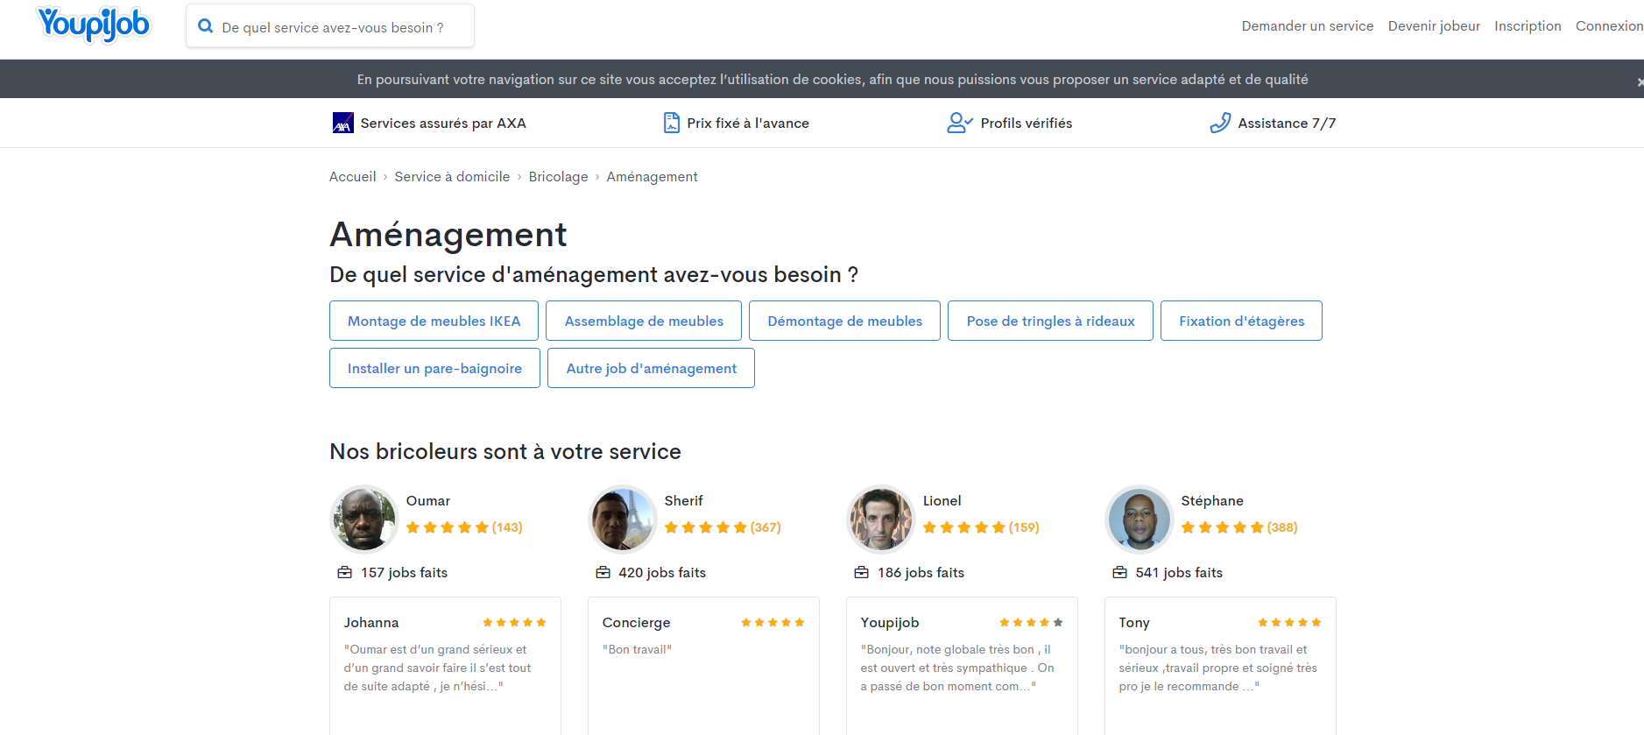

Les sites E-Commerce qui proposent d’acheter ou louer sont nombreux et la plupart de ces sites fonctionnent déjà plutôt bien. Ça sera difficile pour nous de nous démarquer parmi tous ces sites. Par contre, les sites ou nous pouvons proposer des services en Suisse ne sont pas pour la plupart très connus. Du coup, nous allons nous distinguer de tous nos concurrents en mettant les annonces de services comme un de nos points principaux.

Cas d’utilisation

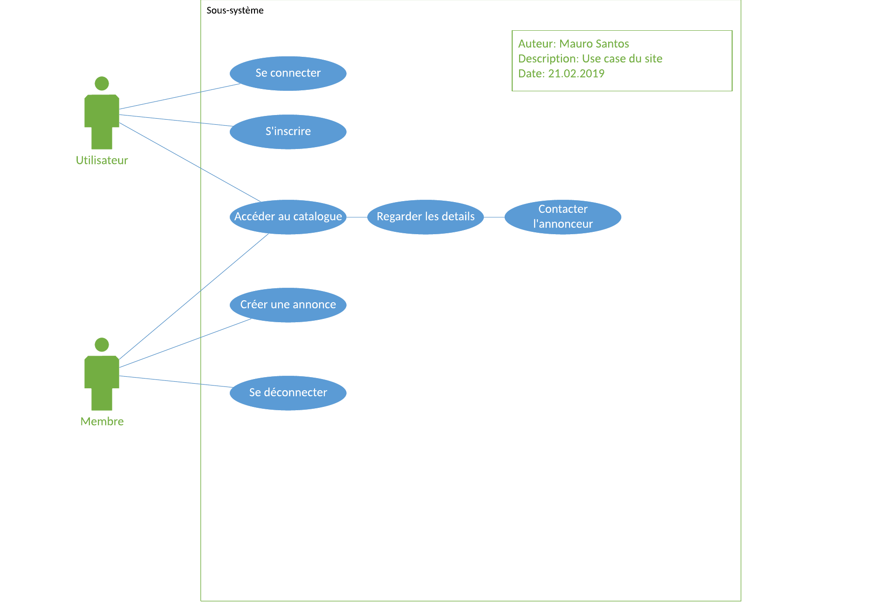

Etude de faisabilité
En ce qui concerne les plugins et les Frameworks, nous allons utiliser Bootstrap qui est un Framework CSS. Bootstrap va nous aider à mettre en forme les pages web comme l’organisation, l’aspect, les animations etc…
Comme c’est nouveau pour nous, il nous faudra un certain temps à comprendre comment ça marche.
Nous allons aussi utiliser JQuery, qui est une librairie de JavaScript. JQuery va nous permettre de rendre la page dynamique, plus facilement. Nous avons déjà eu un cours qui nous apprenais à utiliser JQuery, du coup nous avons déjà quelques bases.

Pour Json, nous l’utiliserons pour faire la base de données du site, dans ce cas-là nous stockerons les données des utilisateurs. Nous avons déjà fait quelques exercices mais nous ne sommes pas allés plus en détail. Nous avons juste écrit des données dans un fichier Json.
Pour PHP, il servira à faire la partie serveur de notre site (toutes les liaisons entre les pages et la logique). Nous avons suivi un cours qui nous apprenais à utiliser PHP pendant 9 semaines.
Pour le traitement des images, nous l’utiliserons pour la photo de profil et photo des annonces, nous n’avons pas encore appris à le faire sur PHP. Nous comptons prendre 2 ou 3 heures pour l’apprendre.

MCD

Voici le MCD de notre site.

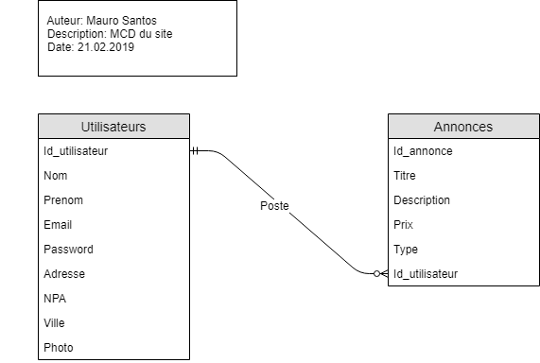

Nom du site et du domaine
Nous avons choisi d’appeler notre site web : BuyHard.ch. C’est un petit clin d'œil au film “Die Hard”. Comme slogan, nous avons écrit : “It’s a good day to buy hard !” dont nous nous sommes également inspirés du film.
Nous avons vérifié sur ‘’switchplus.ch’’ que ce domaine est bien disponible.

Stratégie de test
Les tests seront faits à la fin du projet quand nous aurons tous terminé. Le programme devra passer tous les tests mentionnés ci-dessous.
Page de Login / inscription
Contexte | Evénement | Résultat attendu
L’utilisateur n’est pas connecté | Il veut acheter un objet | Il est renvoyé sur la page de login
L’utilisateur n’a pas de compte | Il remplit le formulaire d’inscription | Il est connecté
L’utilisateur est sur la page de login | Il rate son mot de passe | Il est renvoyé sur la page de login avec une erreur
L’utilisateur est sur la page de login | Il entre son mot de passe | Il est connecté

Achat, Vente et Location
Contexte | Evénement | Résultat attendu
L’utilisateur est connecté | Il veut acheter un objet | Il est renvoyé sur la page pour contacter le vendeur
L’utilisateur veut vendre un objet | Il rentre les informations de l’objet | L’objet est en ligne
Un utilisateur veut acheter un objet | Il contacte le vendeur | Le vendeur reçoit un e-mail

Barre de recherche
Contexte | Evénement | Résultat attendu
L’utilisateur veut rechercher un ‘’vélo’’ | Il écrit ‘’vélo’’ dans la barre de rechercher | Le site affiche tous les produits avec le mot ‘’vélo’’ dans le titre ou la description
L’utilisateur veut rechercher quelque chose | Il clique sur la catégorie | Le site trie les objets en fonction de la catégorie choisie

Les services
Contexte | Evénement | Résultat attendu
Un utilisateur veut proposer des services | Il remplit le formulaire avec ses informations | Il est inscrit dans la catégorie des services
Un utilisateur est intéressé par un service | Il choisit la personne | L’utilisateur contacte la personne

Autres
Contexte | Evénement | Résultat attendu
L’utilisateur est sur son téléphone | Il se connecte sur le site | La page s’adapte à la résolution de l’écran

Nous serons deux à tester le site internet (Mauro et Alexandre).
Nous allons tester notre site internet sur plusieurs navigateur web (Chrome, Firefox et Opera).
Pour les résolutions, nous allons utiliser un écran 1920x1080 pixel, et pour tester la responsivité du site, nous allons tester sur un IPhone X et un Samsung Galaxy S9.

Budget initial
Nous n’avons pas de budget initial au niveau argent car pour l’instant, nous hébergeons notre site en local.
Le seul budget que nous avons est le temps.
Nous disposons de 7 périodes par semaines :
- 3 périodes le lundi
- 2 périodes le mercredi
- 2 périodes le jeudi.
Ceci sur 7 semaines. Autrement dit un budget total de 56 périodes ou comme nous avons mentionné plus haut, 84 heures.
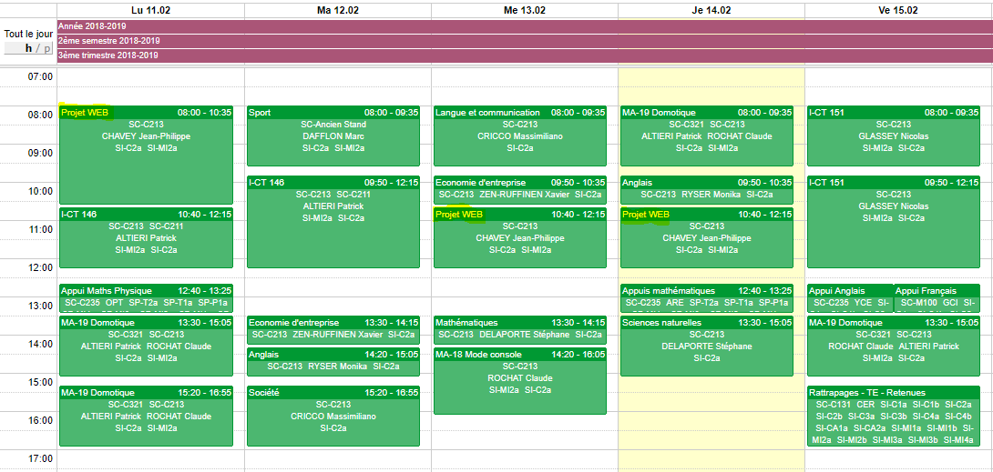
Voici une représentation visuelle de notre organisation hebdomadaire.

Planification détaillée
Nous avons décidé de faite notre planification détaillée sur ‘’Trello’’.
Comme ça, nous pouvons travailler chacun de notre côté et indiqué les heures de travail que nous avons effectuées.
Voici un lien vers notre Trello, pour pouvoir visualiser notre planification de projet.

Conception

Analyse de l’environnement
Voici ci-dessous ce qui va permettre de développer et maintenir le projet.

Ordinateurs
Dell OptiPlex 7040:
• Processeur: Intel core i7 6700
• Mémoire vive : 16 Go ddr4 2133MHz
• Système d’exploitation : Windows 10 Entreprise

IDE
PHP Storm 2018.1.6 et PHP 5.6 (avec XDebug 2.6.1) pour le développement web.

Outils et logiciels
Git : Versioning.
GitHub : Plateforme pour le dépôt de notre projet qui est gérée avec Git.
Visio 2016 : Logiciel pour faire les diagrammes.
Word 2016 : Pour la réalisation de ce document.
Trello : Pour le planning et l’organisation du projet.
Framework : Bootstrap
Librairie : JQuery

Détermination de l’arborescence du site et des rubriques

Voici l’arborescence de notre site web.
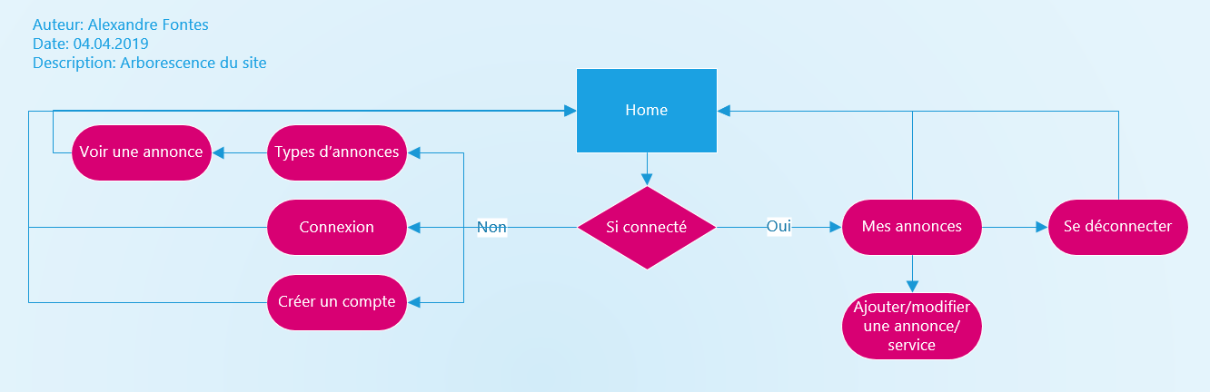

Définition de la charte graphique

Pour le logo, nous avons choisi des couleurs plutôt rouge et beige. Nous trouvions que ces deux couleurs allaient bien ensemble.
Pour le titre du logo nous avons choisi une couleur plutôt bleu foncé, car nous trouvons que ça va bien ensemble.

Les couleurs du logo

RGB : 236 236 218
C7 M4 J15 N0
#ececda


RGB : 255 48 79
C0 M93 J61 N0
#ff304f


RGB : 14 47 86
C100 M86 J39 N33
#0e2f56

Typographie
Nous avons choisi cette police d’écriture car nous aimons bien les courbes ainsi que cet effet gras et italique


Pour les couleurs du site, ce sont des couleurs simples qui sont plutôt agréable à voir et qui vont bien avec les couleurs de notre logo. Ça donne un air plus professionnel à notre site web avec le noir le beige et le blanc.
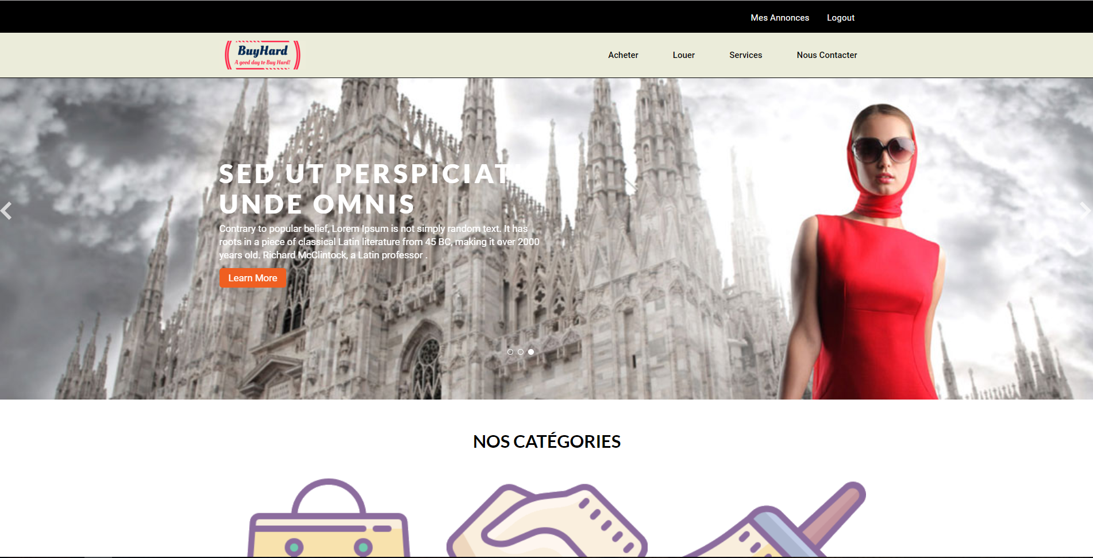

Maquette graphique

Le zoning
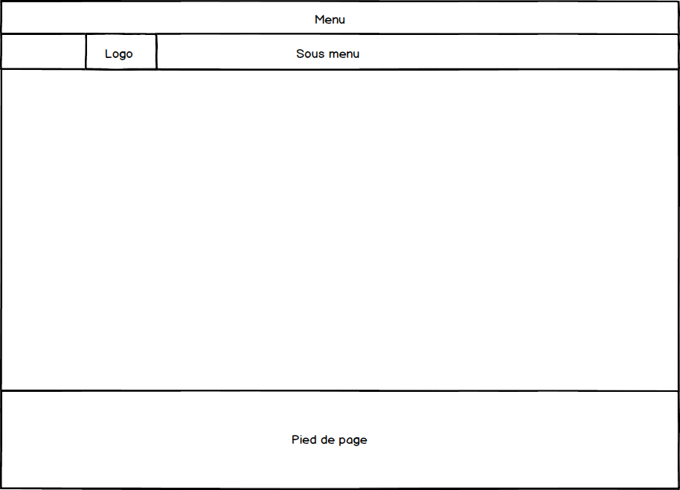

Page pour la création du compte
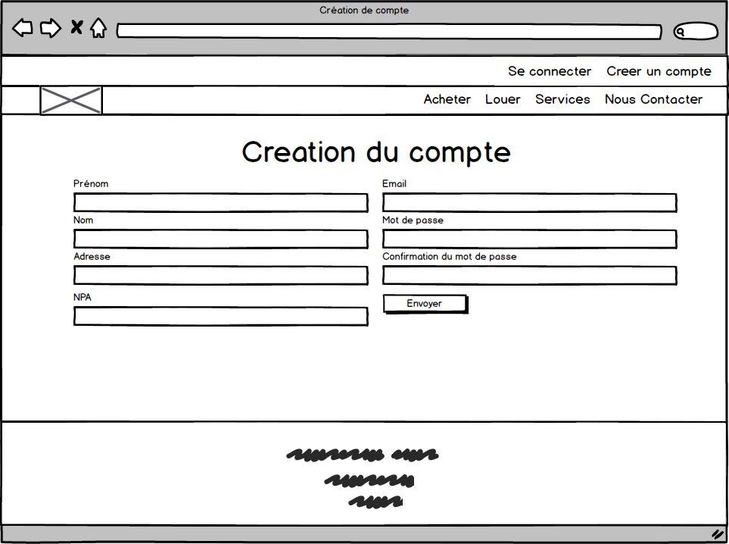

Page de login
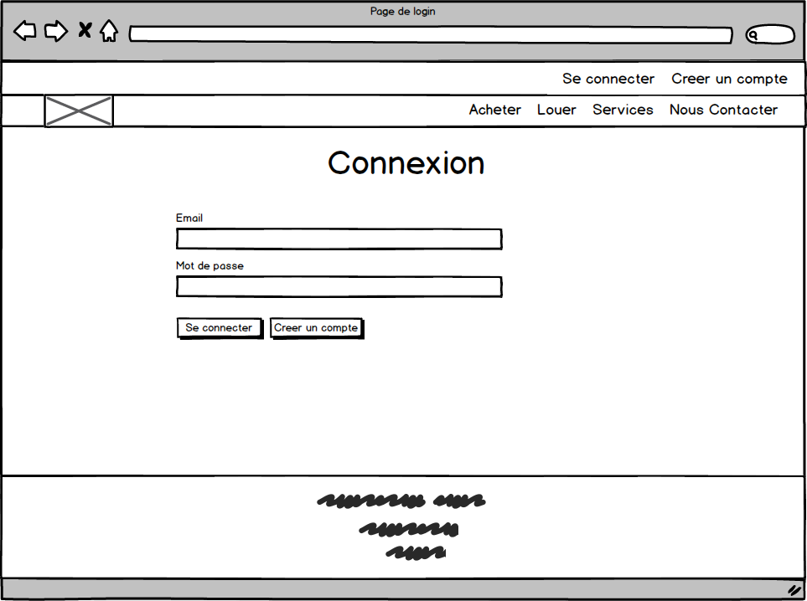

Page home
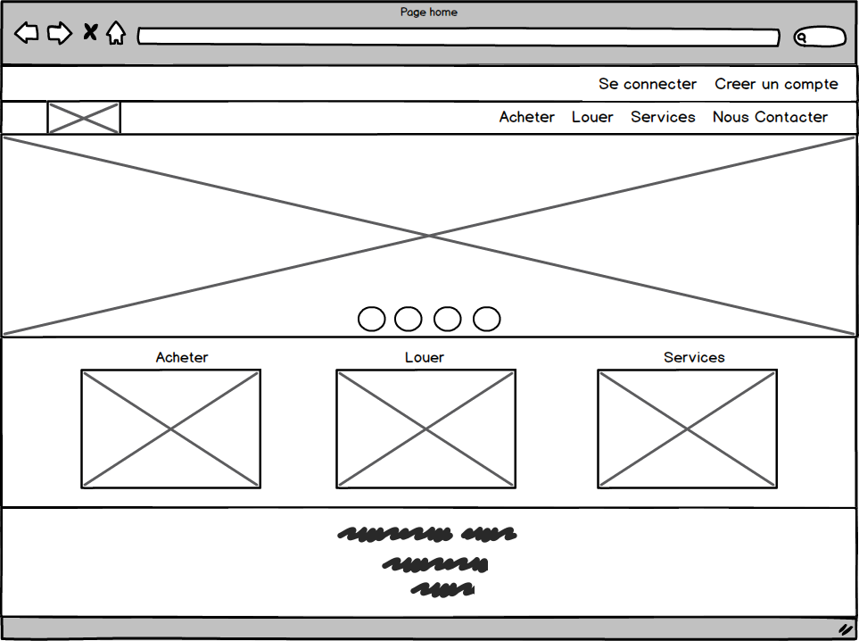

Page d’un objet
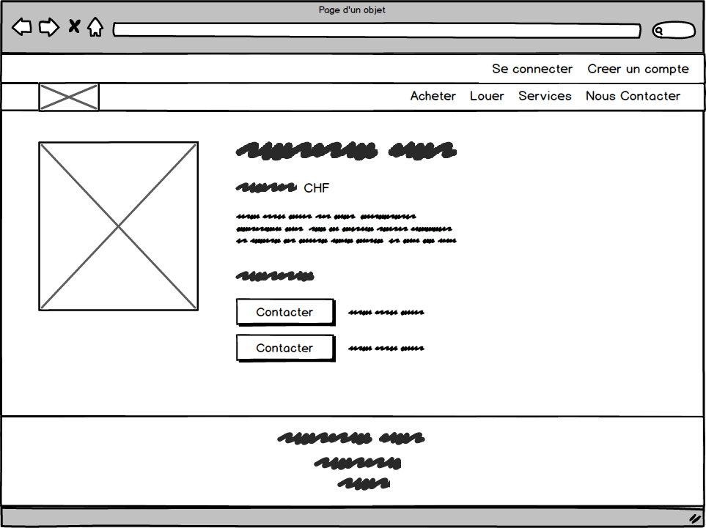

Page de contact
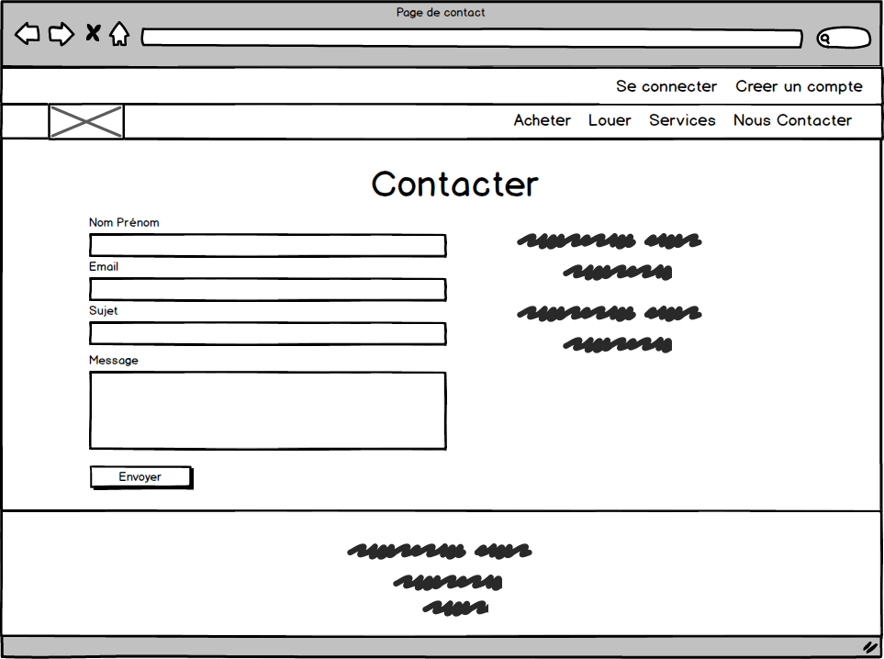

Page d’achat pour la location
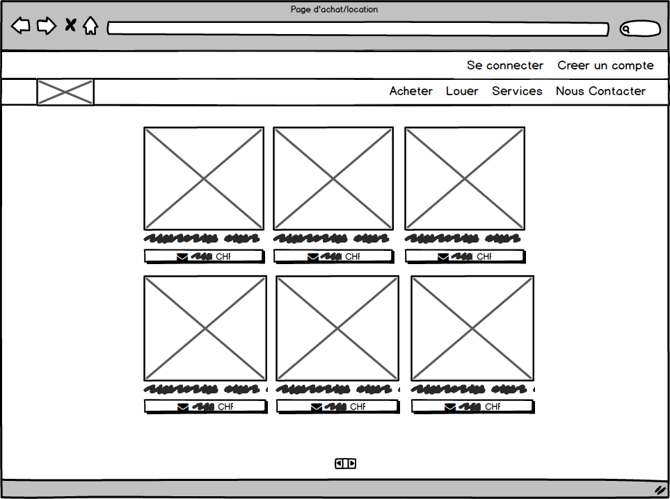

Contacter l’annonceur
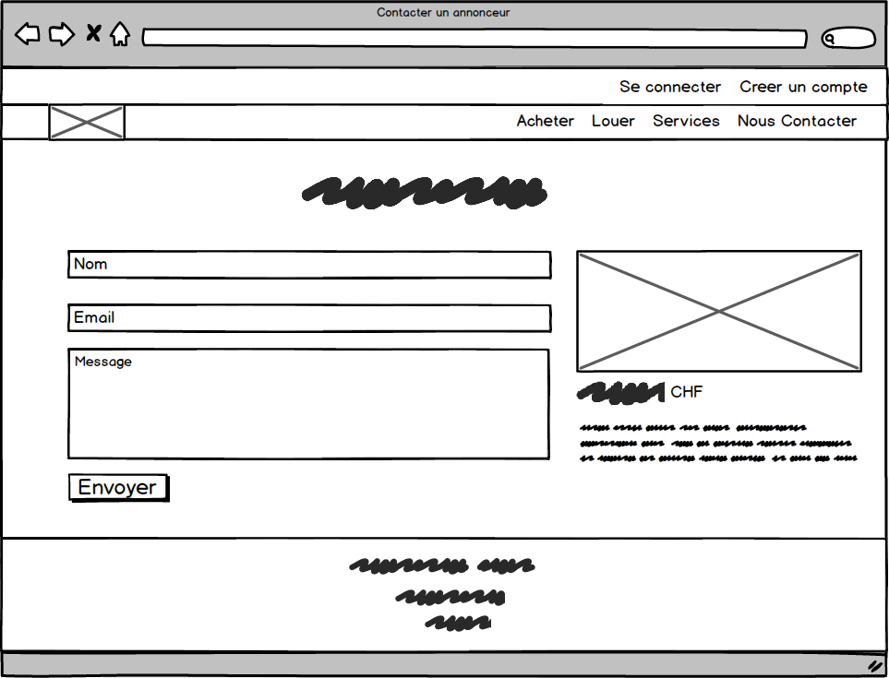

Conception de la Base de données
Voici le MLD de la base de données.
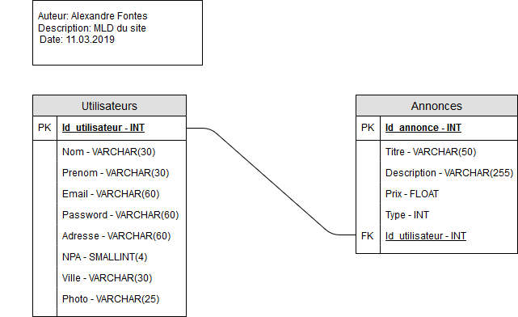

Utilisateurs
- Id_utilisateur : Identifiant unique de l’utilisateur en auto incrément.
- Nom : Nom de famille de l’utilisateur.
- Prénom : Prénom de l’utilisateur.
- Email : Adresse email de l’utilisateur.
- Password : C’est le mot de passe de l’utilisateur qui sera hashé afin d’augmenter la sécurité de la base de données.
- Adresse : C’est l’adresse postale de l’utilisateur.
- NPA : C’est le code postal qui est constitué de 4 chiffres.
- Ville : C’est l’endroit où réside l’utilisateur.
- Photo : Les photos auront l’ID de la personne qui les postes, c’est pour ça qu’elles sont en VARCHAR.

Voici un exemple de deux utilisateurs dans la base de données JSON.
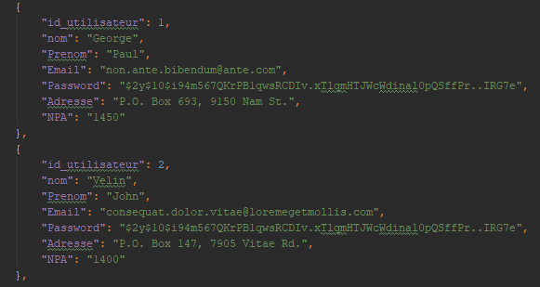

Annonces
- Id_annonce : Identifiant unique de l’annonce en auto incrément.
- Titre : C’est le titre de l’annonce.
- Description : C’est la description de l’annonce.
- Prix : C’est le prix de l’annonce.
- Type : Il y a trois types d’annonces ; Ventes, locations et services.
- Id_utilisateur : C’est l’identifiant de l’utilisateur qui sera écrit sur l’annonce.

Voici un exemple de deux annonces dans la base de données JSON.
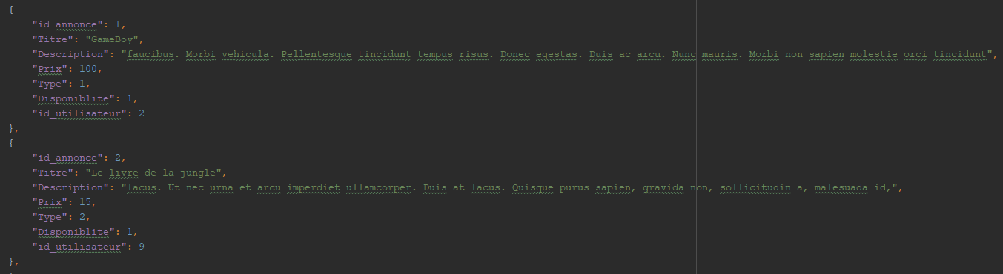

Conception du Code
Diagrammes UML d’activité, diagramme d’état, diagramme de flux, ou pseudocode pour chaque cas d’utilisation.

Plugins et librairies
Liste des composants additionnels utilisés (par exemple forum, classes, images, modules, etc…).

Voici le template dont nous nous sommes inspirés :
https://w3layouts.com/new-store-a-flat-ecommerce-bootstrap-responsive-web-template/

Choix de la formule d’hébergement
En ce qui concerne l’hébergement, nous allons héberger notre site sur les serveurs de ‘’swisscenter.com‘’.
Les avantages sont que nous pouvons accéder à notre site web depuis chez nous sans avoir à télécharger les fichiers avec GitHub et ensuite lancer le serveur avec PhpStorm.
L’inconvénient est que si le serveur crash, nous ne pourrons plus accéder au site. Nous devons aussi synchroniser les modifications faîtes avec PHP Storm pour afficher le résultat sur le site web.
Voici le nom de domaine de notre site web : http://buyhard.mycpnv.ch

Réalisation

Dossier de réalisation
Décrire la réalisation "physique" de votre projet
- Les répertoires où le logiciel est installé
- La liste de tous les fichiers et une rapide description de leur contenu (des noms qui parlent !)
- Les versions des systèmes d'exploitation et des outils logiciels
- La description exacte du matériel
- Le numéro de version de votre produit.
- Programmation et scripts : librairies externes, reconstruction du logiciel cible à partir des sources.

NOTE : Inutile d’inclure les listings des sources à moins que vous ne désiriez en expliquer une partie vous paraissant importante. Dans ce cas n’incluez que cette partie…

Description des tests effectués
Pour chaque partie testée de votre projet, il faut décrire :
- Les conditions exactes de chaque test
- Les preuves de test (papier ou fichier)
- Tests sans preuve : fournir au moins une description

Erreurs restantes
S'il reste encore des erreurs :
- Description détaillée
- Conséquences sur l'utilisation du produit
- Actions envisagées ou possibles

Dossier d'archivage
Décrire de manière détaillée les archives du projet.
Attention : les documents de réalisation doivent permettre à une autre personne de maintenir et modifier votre projet sans votre aide !

Mise en service

Rapport de mise en service
Fournir une description :
- De la publication chez l’hébergeur
- De l'installation du projet chez le client
- Des tests officiels effectués chez le client et/ou par le client.
- des erreurs répertoriées
- description détaillée
- conséquences pour le client
- actions envisagées.

Liste des documents fournis
Lister les documents fournis au client avec votre produit, en indiquant les numéros de versions
- Le rapport de projet
- Le manuel d'Installation (en annexe)
- Le manuel d'Utilisation avec des exemples graphiques (en annexe)
- Autres…

Conclusions
Développez en tous cas les points suivants :
- Objectifs atteints / non-atteints
- Points positifs / négatifs
- Difficultés particulières
- Suites possibles pour le projet (évolutions & améliorations)

Annexes

Sources – Bibliographie
- Livres utilisés (Titre, auteur, date)
- Articles (Revue, date, titre, auteur)
- Sites Internet (URL) consultés
- Aides externes (noms)

Journal de bord de chaque participant

Date | Durée | Activité | Remarques

Manuel d'Utilisation

Archives du projet
Une archive format .zip contenant toute la documentation / maquettes / code
Support (CD / Dropbox) à définir avec le responsable de projet et les experts.

